Monopoly: Spanish edition

El proyecto lo hemos hecho Raúl Pérez, Iván Moreno y Jon Campaña.

Para empezar con el proyecto, tenemos un bucle que no para hasta que quede solo un jugador en la partida:

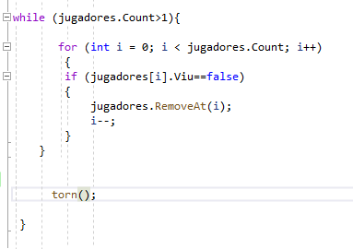  
En el se encuentra el método turno, en el cual se encuentran los otros métodos, roll y ressign.

Como podemos ver el turno se pasa automáticamente una vez que hayan jugado los 3 jugadores ( como lo tenemos configurado).

Antes de iniciar la partida hemos creado un script con todos los datos de la Base de datos:

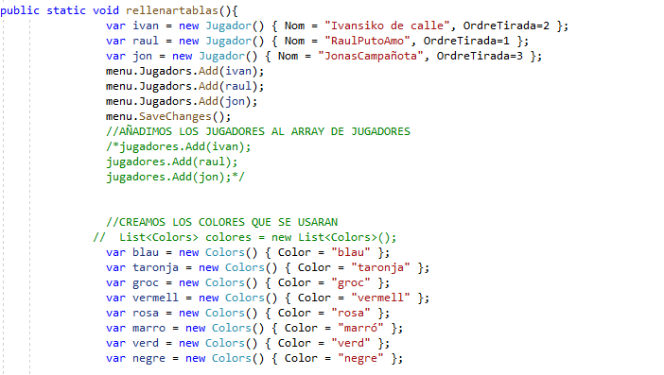

Para hacer la prueba, hemos dado 5 propiedades a Iván:

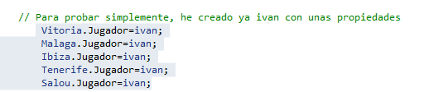  
Para crear el tablero lo haremos con un método para ello, antes de iniciar la partida:

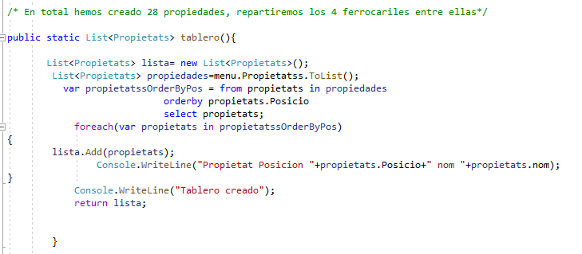  
Usamos las utilidades Linq para ordenar el resultado de la lista y ordenarlos por posición en el tablero.

Nota extra: para hacer pruebas siempre tienes la ayuda de cambiar en el script el dinero que cuesta, cuánto vale una hipoteca, el dinero que cuesta una casa, etc.

Otra opción también es poner los dados en un número fijo antes que randoms:

